
COMUNE DI CHIUSDINO
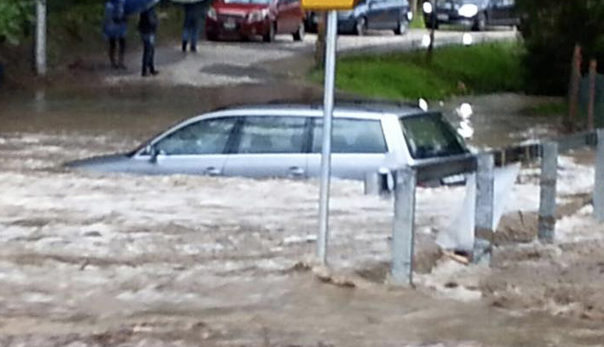

Allegato 2
Schede scenari di rischio

